LÖSUNGEN · LEHREREXEMPLAR
W1·2 – Vererbung: Lösungen zu den Papier-Aufgaben
Zum Arbeitsblatt AQ_W1_AB2_Vererbung.docx · Level 1.4: siehe AQ_W1_L1_Heldenschmiede_LSG.txt

Aufgabe 1 – Denkanstoß
Über super.beschreibung() (liefert "Schwert (50 Gold)") oder über die geerbten Getter getName() und getWert(). Direkter Zugriff auf name ist ein Übersetzungsfehler.
Aufgabe 2 – Der Stammbaum der Gegenstände
a) Attribute: heilwert (eigen); name und wert (geerbt – vorhanden, aber privat in Gegenstand, also nur über Getter erreichbar). Methoden: getHeilwert() und beschreibung() (eigen, beschreibung überschrieben), getName() und getWert() (geerbt). Konstruktor Trank(…) – Konstruktoren werden nicht vererbt.
b) Überschrieben: beschreibung(). Nur geerbt: getName(), getWert().
c) Linie Held – Gegenstand: Attribut inventar (Reihung von Gegenstand) – der Held besitzt bis zu fünf Gegenstände. Linie Held – Waffe: Attribut waffe – die ausgerüstete Waffe (höchstens eine, sonst null).
Anweisung | übersetzt? | Begründung
Gegenstand g1 = new Trank(…) | ja | Ein Trank ist ein Gegenstand.
Trank t = new Gegenstand(…) | nein | Nicht jeder Gegenstand ist ein Trank.
g2 = new Schluessel(…); g2.getTuer() | nein | Erste Zeile ja; getTuer() gibt es im Typ der Variable (Gegenstand) nicht.
Gegenstand g3 = w | ja | Waffe → Gegenstand ist immer erlaubt.
held.ausruesten(new Trank(…)) | nein | ausruesten erwartet eine Waffe; ein Trank ist keine Waffe.

Aufgabe 3 – Was zeigt das Inventar?
100 / 19
Rostiger Schluessel (2 Gold)
Waffe: Axt (30 Gold), Schaden 9
Trank: Heiltrank (20 Gold), heilt 30
Fackel (5 Gold)

a) leben: 100 − 45 = 55, der Trank heilt 80 → 135, begrenzt auf maxLeben = 100. angriffswert: Stärke 10 + Schaden der Axt 9 = 19. Reihenfolge im Inventar = Reihenfolge des Aufnehmens; der Schlüssel nutzt die geerbte beschreibung().
b) Dynamisches Binden: Der Typ der Reihung (Gegenstand) legt nur fest, dass beschreibung() aufgerufen werden darf. Welche Version läuft, entscheidet das Objekt: inventar[1] verweist auf ein Waffe-Objekt, also läuft die überschriebene Methode aus Waffe.
c) gesamtWert() = 2 + 30 + 20 + 5 = 57; wertvollster Gegenstand: Axt. Das Elixier wird nur getrunken (trinken), nicht mit aufnehmen ins Inventar gelegt.
Aufgabe 4 – Bug-Hunt in der Rüstkammer
Zeile | Fehler | Art | Korrektur
4/5 | Kein super(name, wert). Java ruft dann automatisch super() auf – Gegenstand hat aber keinen parameterlosen Konstruktor. | Übersetzungsfehler | Als erste Anweisung: super(name, wert);
13 | name und wert sind in Gegenstand privat – kein direkter Zugriff aus der Unterklasse. | Übersetzungsfehler | getName() und getWert() verwenden (oder super.beschreibung()).
18 | == vergleicht bei Zeichenketten Referenzen, nicht den Inhalt. | Verhalten (kann false liefern) | return getName().equals("Schild");

b) Die Online-IDE vergleicht Zeichenketten mit == ausnahmsweise inhaltlich, deshalb sind die Tests grün. In echtem Java und im Abitur vergleicht == Referenzen; verlangt ist equals.
Aufgabe 5 – Klassendiagramm erweitern
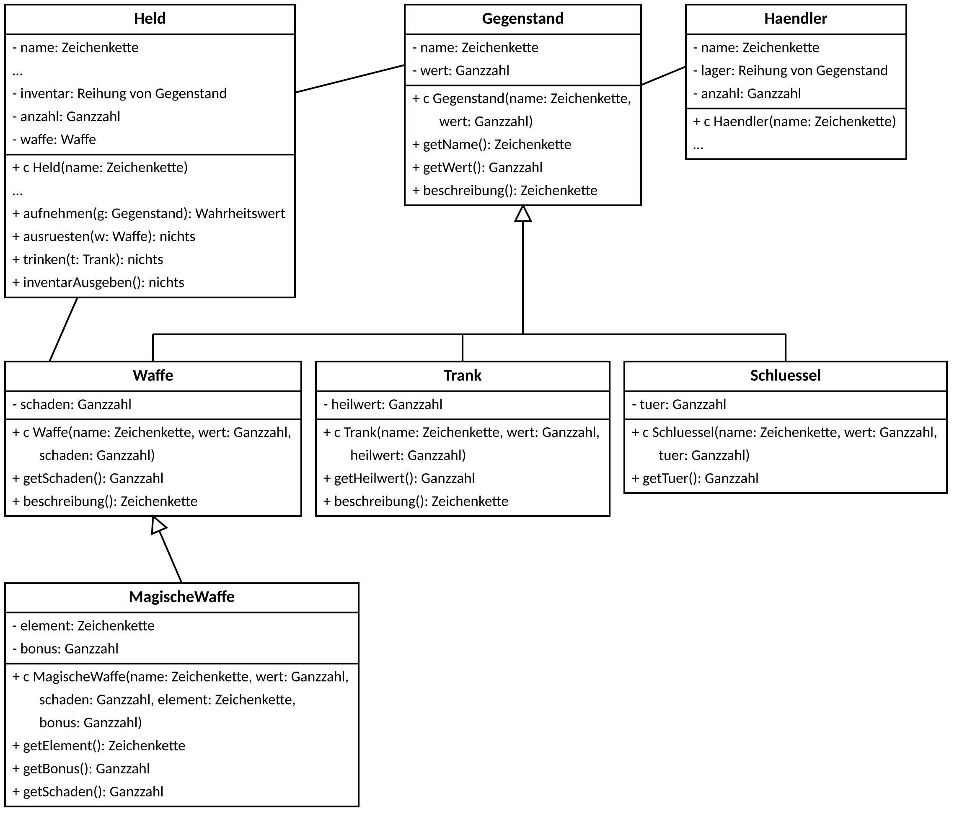
a) Kernpunkte (5 BE): Klassenkarte Haendler mit − name: Zeichenkette, − lager: Reihung von Gegenstand, − anzahl: Ganzzahl, + c Haendler(name: Zeichenkette) (2) · Assoziation Haendler – Gegenstand als einfache Linie (1) · MagischeWaffe nur mit neuen bzw. überschriebenen Elementen (element, bonus, Konstruktor, getSchaden) (1) · Vererbungspfeil mit hohler Spitze zu Waffe (1).
b)
public MagischeWaffe(String name, int wert, int schaden, String element, int bonus) {
super(name, wert, schaden);
this.element = element;
this.bonus = bonus;
}

c) MagischeWaffe überschreibt getSchaden() mit return super.getSchaden() + bonus;. Held.angriffswert() ruft waffe.getSchaden() auf. Das Attribut waffe hat den Typ Waffe, das Objekt ist aber eine MagischeWaffe – durch dynamisches Binden läuft deren Version (3 BE). Hinweis: Waffe.beschreibung() nutzt das Attribut schaden direkt und zeigt deshalb weiter den Grundschaden.
Für Schnelle
class BossTest {

@Test
public void halberSchaden() {
Boss b = new Boss("Morgul", 200, 20, "Schattenfuerst");
b.nimmSchaden(30);
assertEquals(185, b.getLeben(), "Ein Boss nimmt nur halben Schaden");
}

@Test
public void ganzzahligHalbiert() {
Boss b = new Boss("Morgul", 200, 20, "Schattenfuerst");
b.nimmSchaden(31);
assertEquals(185, b.getLeben(), "31 / 2 = 15 (ganzzahlige Division)");
}

@Test
public void nieUnterNull() {
Boss b = new Boss("Wicht", 10, 1, "Kleiner Boss");
b.nimmSchaden(100);
assertEquals(0, b.getLeben(), "Auch ein Boss hat nie weniger als 0 Leben");
}
}

Stilles Überschreiben: erweiterung_schluesselBeschreibungGeerbt wird rot – der Test erwartet die geerbte Beschreibung. Denkanstoß: Nein – ein Monster ist kein Held (keine „ist ein“-Beziehung), es würde z. B. Inventar und aufnehmen erben. Sauber wäre eine gemeinsame Oberklasse, z. B. Figur.

